附 件1：

南昌市青云谱区社会福利院2021年度部门决算

目 录

第一部分 南昌市青云谱区社会福利院概况
一、部门主要职责
二、部门基本情况
第二部分 2021年度部门决算表
一、收入支出决算总表
二、收入决算表
三、支出决算表
四、财政拨款收入支出决算总表
五、一般公共预算财政拨款支出决算表
六、一般公共预算财政拨款基本支出决算表
七、一般公共预算财政拨款“三公”经费支出决算表
八、政府性基金预算财政拨款收入支出决算表
九、国有资本经营预算财政拨款收入支出决算表
十、国有资产占用情况表
第三部分 2021年度部门决算情况说明
一、收入决算情况说明
二、支出决算情况说明
三、财政拨款支出决算情况说明
四、一般公共预算财政拨款基本支出决算情况说明
五、一般公共预算财政拨款“三公”经费支出决算 情况说明
六、机关运行经费支出情况说明
七、政府采购支出情况说明
八、国有资产占用情况说明
九、预算绩效情况说明
第四部分 名词解释

第一部分 南昌市青云谱区社会福利院部门概况

一、部门主要职能
提供收养服务，弘扬救助精神，受青云谱区民政局委托负 责家庭无力照顾老人收养。
二、部门基本情况
纳入本套部门决算汇编范围的单位共 1 个，包括 ∶ 南昌 市青云谱区社会福利院。
本部门2021年实有人数5人，其中在职人员5人，离休人员0人，退休人员7人；年末其他人员0人；年末学生人数0人。

第二部分 2021年度部门决算表

十张表（详见附表，若其中某张表为空表或表中数据为0，即为没有相关收支预算安排。）

- 2021年度部门决算情况说明

- 收入决算情况说明

本部门 2021年度收入总计77.61 万元（其中年初结转和结余 0万元），较 2020年减少48.03万元，减少38.22%; 本年收入合计77.61万元，较 2020年减少48.03万元，下降38.22 %，主要原因是:机构改革，单位撤销。
本年收入的具体构成为∶ 财政拨款收入77.61 万元，占100 %;事业收入0 万元，占0 %;经营收入0万元，占0%;其他收入0 万 元，占0% 。
二、支出决算情况说明
本部门 2021年度支出总计77.61万元，其中本年支出合计77.61万元，较 2020年减少48.03万元，减少38.22%;主要原因是∶机构改革，单位撤销;年末结转和结余0万元，较 2020年减少17万元，减少100 %，主要原因是∶ 单位厉行节约。
本年支出的具体构成为∶ 基本支出53.94万元，占69.5%; 项目支 出23.67 万元，占30.5%; 经营支出0万元，占0%; 其他支出（对附属单位补助支出、上缴上级支出）0万元，占0 %。
三、财政拨款支出决算情况说明
本部门2021年度财政拨款本年支出年初预算数为77.61万元， 决算数为77.61万元，完成年初预算的100 %。其中∶
（一）一般公共服务支出年初预算数为0万元，决算数为0万元，完成年初预算的0%，主要原因是∶无此类经费支出。
（二）公共安全支出年初预算数为0 万元，决算数为0 万元，完成年初预算的0%，主要原因是∶本单位无公共安全支出。
(三) 社会保障和就业支出年初预算数为61.65万元， 决算数为73.79万元，完成年初预算的100%，主要原因是 ∶ 工作需要，增加此类经费支出。
(四) 卫生健康支出年初预算数为 0 万元，决算数为 0万元，完成年初预算的 0%，主要原因是：无此类经费支出。
（五）节能环保支出年初预算数为 0 万元，决算数为 0万元，完成年初预算的0，主要原因是：无此类经费支出。
(六) 城乡社区支出年初预算为 0 万元，决算数为2315.27万 元，完成年初预算的 100%，主要原因是工作需要，增加社区专项支出。
(七) 住房保障支出年初预算数为3.82万元，决算数 为3.82万元，完成年初预算的100 %，。
四、一般公共预算财政拨款基本支出决算情况说明
本部门 2021年度一般公共预算财政拨款基本支出53.94 万元，其中∶
（一）工资福利支出53.82万元，较 2020年增加61.9万元，增长73.44%，主要原因是∶人员增加。
（二）商品和服务支出0万元，较2020年减少0.87万元，减少100%，主要原因是∶无其他商品和服务支出。
（三）对个人和家庭补助支出0.12 万元，较2020年减少22.9万元，下降99.47%，主要原因是∶单位撤销，个人和家庭补助支出减少。
（四）资本性支出0万元，较2020年减少0.98万元，
下降100 %，主要原因是∶单位例行节约。
五、一般公共预算财政拨款“三公”经费支出决算情况说明
本部门2021年度一般公共预算财政拨款“三公”经费支出年初预算数为0万元，决算数为0万元，完成预算的0 %，决算数较2020年增加0万元，增长0 %，其中∶
（一）因公出国（境）支出年初预算数为 0万元，决算数 为 0万元，完成预算的0 %，决算数较 2020年增加（减少）0 万元，增长（下降）0 %。决算数较年初预算数增加（减少）的主要原因是∶ 未因公出国。全年安排因公出国（境）团组0 个，累计0 人 0次，主要为∶ 未因公出国。
（二）公务接待费支出年初预算数为0 万元，决算数为 0万元，完成预算的0%，决算数较2020年增加0万元，增长0%。决算数较年初预算数增加的主要原因0是∶ 单位无公务接待。全年国内公务接待0批，累计接待0人次，其中外事接待0批，累计接待0人次，主要为∶单位厉行节约。
（三）公务用车购置及运行维护费支出 0万元，其中公务用车购置年初预算数为0万元，决算数为0万元，完成预算的0%， 决算数较2020年增加（减少）0万元，增长（下降）0 %，主要原因是单位 无公务用车，全年购置公务用车0 辆。决算数较年初预算数增加（减少）的主要原因是∶单位无公务用车;公务用车运行维护费支出年初预算数为0万元，决算数为0万元，完成预算的0%，决算数较 2020年增加（减少）0万元，增长（下降）0 %，主要原因是单位无公务用车，年末公务用车保有0辆。决算数较年初预算数增加（减少）的主要原因是∶单位无公务用车。
六、机关运行经费支出情况说明
本部门 2020 年度机关运行经费支出 0 万元 (与部门决 算 中行政单位和参照公务员法管理事业单位一般公共预算 财政拨款基本支出中公用经费之和保持一致)，较年初预算数 增加 0 万元，增长0%，主要原因是 ∶本单位是事业单位， 没有机关运行费。
七、政府采购支出情况说明
本部门 2020 年度政府采购支出总额 0 万元，其中 ∶ 政 府采 购货物支出 0 万元、政府采购工程支出 0 万元、政府 采购服务支出 0 万元。授予中小企业合同金额 万元， 占政 府采购支出总额的 0 %，其中 ∶授予小微企业合同金额 万元， 占政府采购支出 总额的 0 %。(市级部门公开的政府采购金 额的计算口径为 ∶本部门纳入 2020 年部门预算范围的各项政 府采购支出金额之和， 不包括涉密采购项目的支出金额。)
八、国有资产占用情况说明。
截止2021年12月31日，本部门国有资产占用情况见公开10 表《国有资产占用情况表》。其中车辆中的其他用车主要是副部(省)级及以上领导用车0辆、主要领导干部用车0辆、机要通信用车0辆、保障用车0辆、执法执勤用车0辆、特种专业技术用车0辆、其他用车0辆，单位价值50万元以上通用设备0台(套);单位价值100万元以上设备0台(套)。
九、预算绩效情况说明
及
及
（一）绩效管理工作开展情况。
根据预算绩效管理要求，我部门组织对2021 年度一般公共预算项目支出所有二级项目16个全面开展绩效自评，共涉及资金4319.05万元，占一般公共预算项目支出总额的41%。
组织对“低保金” 、“特困人员救助供养资金”等 14个项目 开展了部门评价，涉及一般公共预算支出4319.05万元。组织对南昌市青云谱区民政局开展了整体支出绩效评价试点，涉及一般公共预算支出 10516 万元。
- 项目绩效自评总体综述 ∶ 根据年初设定的绩效目标，财政供养老人护理费项目绩效自评得分为 95分。项目全年预算数为12万元，执行数为12万元，完成预算的100%。

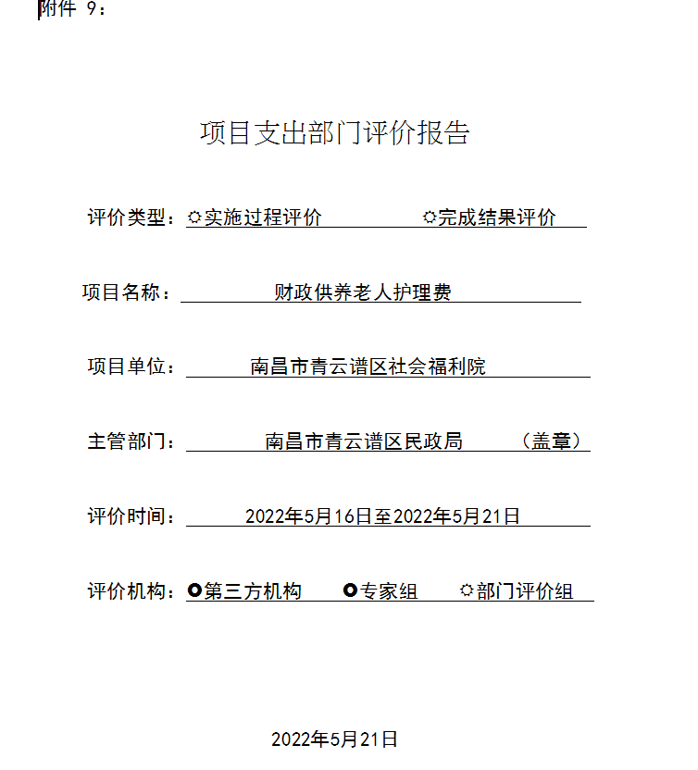

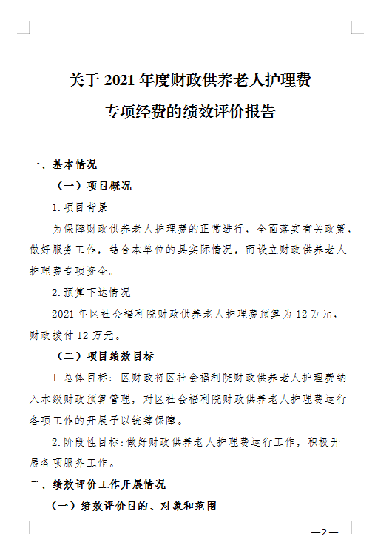

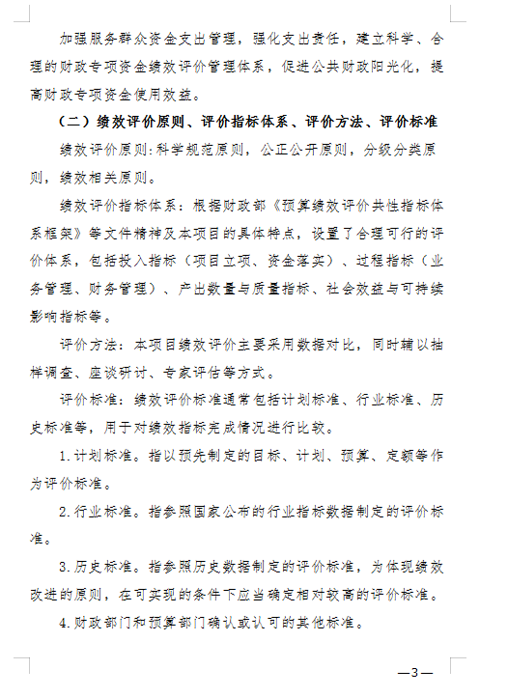

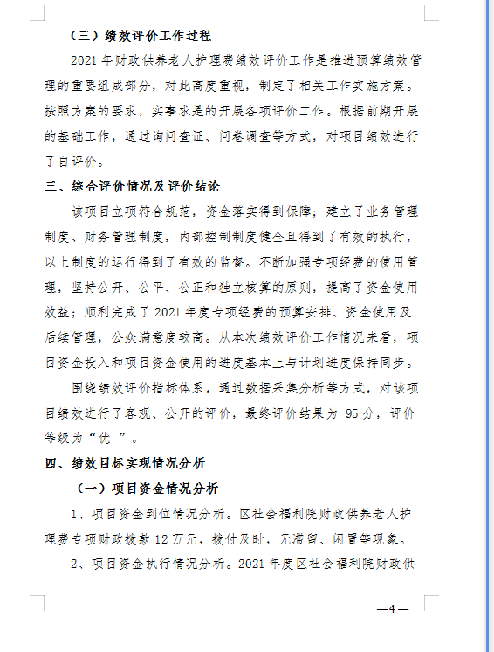

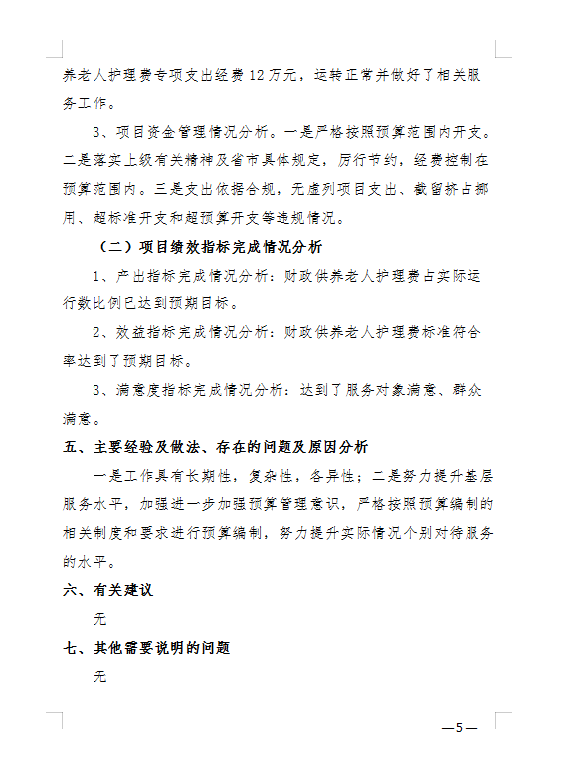

- 部门评价项目绩效评价结果

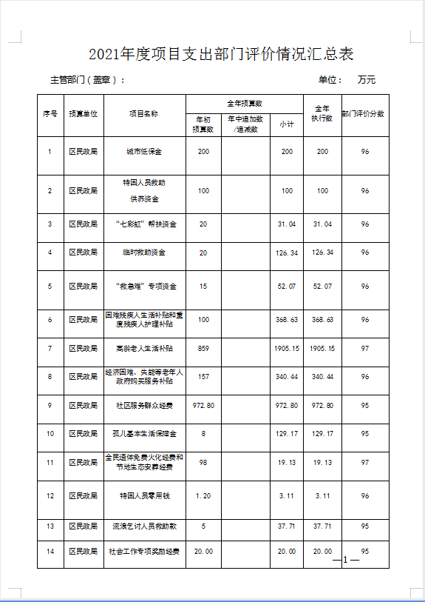

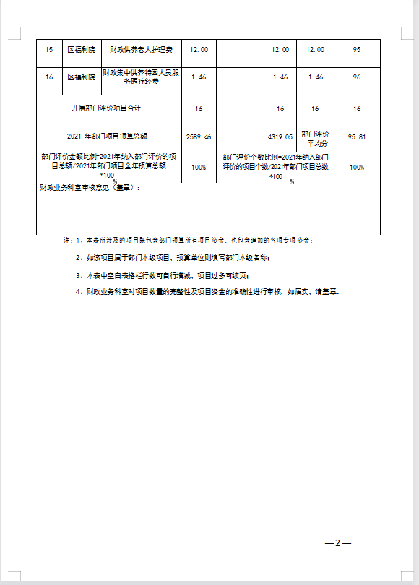

第四部分 名词解释

1、一般公共服务支出反映政府提供一般公共服务的支出。
2、社会保障和就业支出反映政府在社会保障与就业方面的支出。

3、住房保障支出集中反映政府用于住房方面的支出。
4、卫生健康支出反映政府用于卫生健康事业方面的支出。
5、资源勘探信息等支出反映用于资源勘探、制造业、建筑业 、工业信息等方面支出。
6、工资福利支出反映单位开支的在职职工和编制外长期聘用 人员的各类劳动报酬，以及为上述人员缴纳的各项社会保险费 等。
7、商品和服务支出反映单位购买商品和服务支出。 (不包括 用于购置固定资产的支出、战略性和应急储备支出，但军事方 面的耐用消费品和设备的购置费、军事性建设费以及军事建筑 物的购置费等在本科目中反映) 。
8、对个人和家庭的补助反映政府用于对个人和家庭的补助支 出
9、 “三公”经费：指使用一般公共预算财政拨款安排的因公 出国(境)费、公务用车购置及运行维护费和公务接待费。其中 ，因公出国(境)费用反映单位公务出国(境)的国际旅费、国外 城市间交通费、住宿费、伙食费、培训费、公杂费等支出；公 务用车购置及运行维护费反映单位公务用车车辆购置支出(含 车辆购置税)及租用费、燃料费、维修费、过桥过路费、保险 费、安全奖励费用等支出；公务接待费反映单位按规定开支的 各类公务接待(含外宾接待)费用。
10、机关运行经费：行政单位和参照公务员法管理的事业单位 为保障单位运行使用一般公共预算财政拨款安排的基本支出 中的日常公用经费支出。包括办公及印刷费、邮电费、差旅费 、会议费、福利费、日常维修费、专用材料及一般设备购置费、办公用房水电费、办公用房取暖费、办公用房物业管理费、 公务用车运行维护费以及其他费用。

